

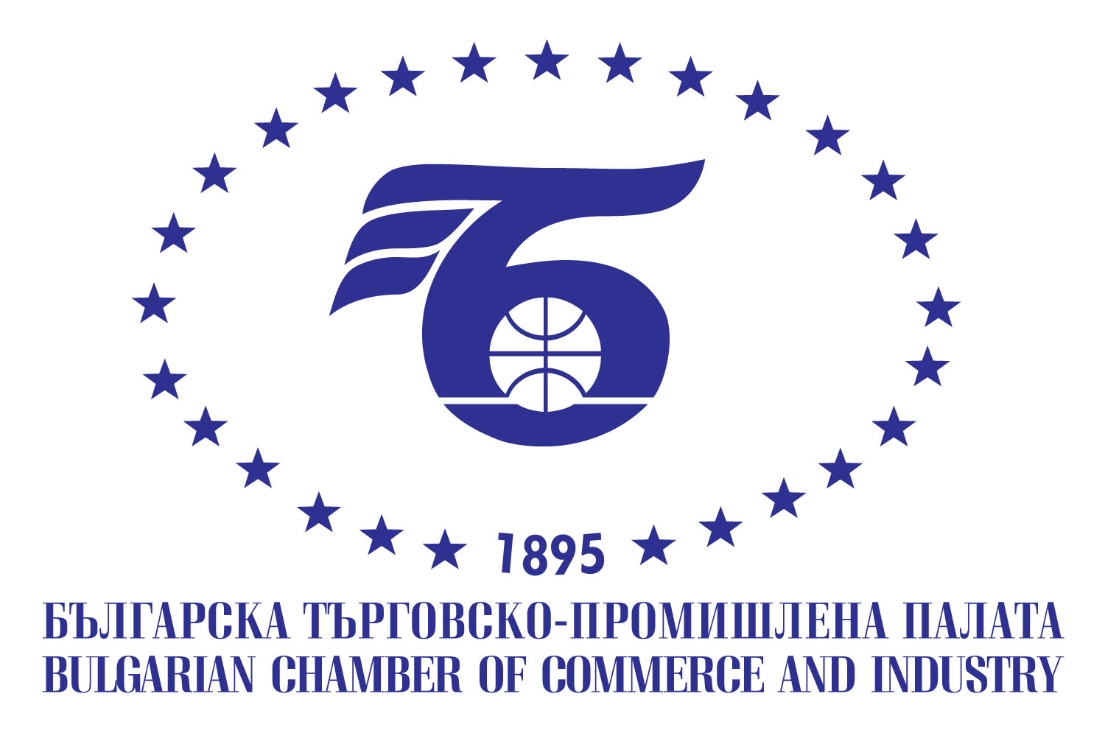
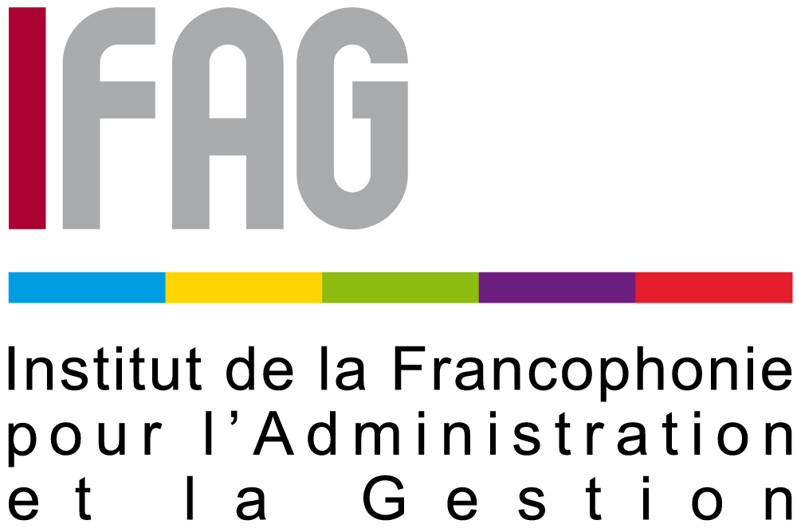
ПОКАНА  Уважаеми Дами и Господа,  Посолството на Белгия в София, Белгийската търговска мисия, Франкофонският институт по администрация и управление в София и Българската търговско-промишлена палата Ви канят на  СЕМИНАР  Развитие на клъстери и  начини за насърчаване на износа  по примера на Белгия  на 15 април 2014 г. от 14.30 ч.  в сградата на БТПП, ул. Искър 9, София  Предварителна програма  14,30 Регистрация на участниците  15,00 Откриване  г-н Цветан Симеонов, председател на БТПП  Н.П. г-жа Аник Ван Калстър, посланик на Н.В. Краля на Белгия  15,20 Представяне на Франкофонски институт по администрация и управление в София, Проф. Мария Никулеску, директор  15,30 Представяне от г-н Венсан Ройтер, изпълнителен директор, Валонски съюз на предприемачите  - Развитие на клъстери по примера на Белгия  - Насърчаване и финансиране на износа  16,30 Дискусия  17, 00 Край на семинара | РЕГИСТРАЦИОННА ФОРМА  Организация.............................................................  …………………………………………………….  Адрес….................................................................  тел.:……...................................................................  факс:……..................................................................  Е-mail.......................................................................  Web site…………………………………………..  Дейност………........................................................  ..................................................................................  Участник…………………....................................  .................................................................................  Длъжност................................................................  Моля, желаещите да вземат участие да изпратят попълнена регистрационна форма на e-mail: intorg@bcci.bg,  факс: 02/987 32 09  в срок до 11.04.2014 г. /петък/  За информация и контакти:  Дирекция Международно сътрудничество и международни организации, БТПП  Тел: 02/8117 489, 8117 497  Участието е безплатно!  Предвиден е симултанен превод български – френски език.

